
Guide utilisateur de Math

L'éditeur d'équations d'OpenOffice.org

Copyright
Ce document est soumis au Copyright © 2005-2013 par ses contributeurs listés ci-dessous. Vous pouvez le distribuer et / ou modifier selon les termes de chaque licence GNU General Public (http://www.gnu.org/licenses/gpl.html), version 3 ou ultérieure, ou la Creative Commons Attribution License (http://creativecommons.org/licenses/by/3.0/), version 3.0 ou ultérieure.
Toutes les marques déposées dans ce guide appartiennent à leurs propriétaires légitimes.
Contributeurs
Daniel Carrera
Agnes Belzunce
TJ Frazier
Peter Kupfer
Ian Laurenson
Janet M. Swisher
Jean Hollis Weber
Michele Zarri
Feedback
S'il vous plaît adresser vos commentaires et suggestions sur ce document à: authors@documentation.openoffice.org.
Date de publication et version du logiciel
Publié le 16 Août 2013. Basé sur OpenOffice.org 4.0.

Note pour les utilisateurs de Mac
Certaines combinaisons de touches ainsi que les menus sont différents sur un Mac par rapport à ceux utilisés dans Windows et Linux. Le tableau ci-dessous donne quelques équivalents courants pour les instructions de ce chapitre. Pour une liste plus détaillée, consulter l'aide de l'application.
Windows/Linux | Equivalent Mac | Effet
Tools>Options menu selection | OpenOffice.org>Preferences | Accéder aux options de configuration
Right-click | Control+click | Menu contextuel
Ctrl (Control) | z (Command) | Utilisé avec d'autres touches
F5 | Shift+z+F5 | Ouvrir le navigateur
F11 | z+T | Ouvrir la fenêtre Styles et formatage

Contents
Note pour les utilisateurs de Mac 2
Qu'est-ce que Math? 5
Mise en route 5
Saisie d'une formule 6
La fenêtre Elements 6
Clic droit (menu contexte) 8
Langage de balisage 8
Caractères grecs 9
Personnalisation 11
Editeur de formules dans une fenêtre flottante 11
Comment agrandir une formule? 12
Disposition de la formule 13
Les crochets sont vos amis 13
Equations sur plus d'une ligne 14
Comment puis-je ajouter des limites à ma somme/intégrale? 14
Les parenthèses/crochets autour des matrices sont laids! 15
Comment faire des dérivées? 15
Comment aligner mes équations sur le signe égal? 16
Numérotation des equations 17
Commandes de Math - Référence 19
Les opérateurs unaires / binaires 19
Les opérateurs relationels 20
Les opérateurs ensemblistes 21
Les fonctions 22
D'autres opérateurs 23
Les attributs 24
Divers 26
Les différents crochets et parenthèses 27
Les formats 28
Caractères Grecs 29
Caractères spéciaux 29

Qu'est-ce que Math?
Math est le composant d'OpenOffice.org (OOo) destiné à écrire des équations mathématiques. Il est le plus couramment utilisé comme un éditeur d'équation pour les documents texte, mais il peut également être utilisé avec d'autres types de documents ou en autonome. Lorsqu'il est utilisé à l'intérieur de Writer, l'équation est traitée comme un objet dans le document texte.
Note | L'éditeur d'équation est prévu pour écrire des équations sous forme symbolique, comme dans l'équation 1. Pour évaluer une valeur numérique, consulter le Guide Calc.

(1)

Mise en route
Pour insérer une équation, aller dans Insertion>Objet>Formule.
L'éditeur d'équation s'affiche en bas de l'écran, et la fenêtre des éléments flottants (appelée "Sélection" avant Math 3.2 et "Eléments de formule" en Math 3.2) peut apparaître. Vous verrez également une petite boîte avec une bordure grise dans votre document, où la formule s'affiche, comme le montre la figure 1.
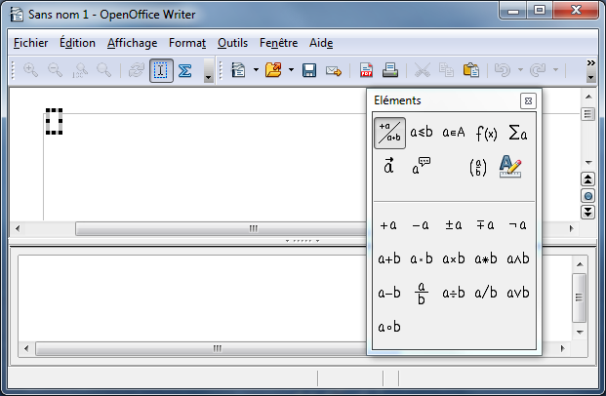Figure 1 : L'éditeur d'équations, la fenêtre Eléments, et la localisation de l'équation résultante

Saisie d'une formule
L'éditeur d'équation utilise un langage de balisage pour représenter les formules. Par exemple, %beta crée le caractère grec β. Ce balisage est conçu pour se lire autant que possible comme de l'anglais. Par exemple, a over b produit une fraction:.
Vous pouvez entrer une formule de trois façons:
- Sélectionner un symbole dans la fenêtre Éléments.
- Faire un clic droit sur ​​l'éditeur d'équation et sélectionner le symbole dans le menu contextuel.
- Saisir directement le balisage dans l'éditeur d'équation.
Le menu contextuel et la fenêtre Éléments insèrent le code correspondant à un symbole. Cela fournit un moyen pratique pour apprendre le balisage d'OOo Math.
Note | Cliquer sur le corps du document pour quitter l'éditeur de formule.  Double-cliquer sur une formule pour entrer à nouveau dans l'éditeur de formule.

La fenêtre Elements
La méthode la plus simple pour la saisie d'une formule est la fenêtre Éléments.
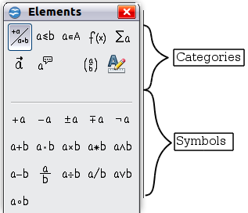
Figure 1: Les symboles sont répartis en catégories
La fenêtre Éléments est divisé en deux parties principales.
- La partie supérieure affiche les catégories de symboles. Cliquer sur ces dernières pour modifier la liste des symboles.
- La partie inférieure affiche les symboles disponibles dans la catégorie actuelle.
Tip | Pour afficher ou masquer la fenêtre Éléments, utiliser la commande Affichage>Eléments.

Exemple 1:
Pour cet exemple, nous allons entrer une formule simple:. Sur la fenêtre Éléments:
- Cliquer sur le bouton en haut à gauche des catégories (section du haut).
- Cliquer sur le symbole de multiplication.
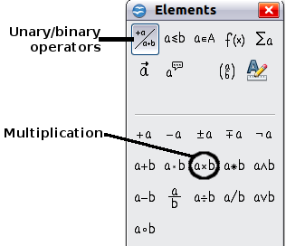
Figure 2: Sélectionner le symbole de multiplication
Lorsque vous sélectionnez le symbole de la multiplication de la fenêtre Éléments, deux choses se produisent:
- L'éditeur d'équation affiche le balisage:
- Le corps du document affiche une boîte grise comme ceci:

Figure 3: Resultat de la sélection du symbole de multiplication
Les symboles <?> représentés dans la figure 4 sont des espaces réservés que vous pouvez remplacer par un autre texte, par exemple 5 et 4. L'équation se mettra à jour automatiquement, et le résultat devrait ressembler à la Figure 5.
Tip | Pour maintenir l'équation à jour automatiquement, sélectionner Affichage>Affichage AutoUpdate. Pour mettre à jour une formule manuellement, appuyer sur F9 ou sélectionner Affichage>Mise à jour.

Figure 4: Resultat de la saisie de 5 and 4 de part et d'autre de l'opérateur times

Clic droit (menu contexte)
Une autre façon d'accéder à des symboles mathématiques est le clic droit sur ​​l'éditeur d'équation. Ceci ouvre le menu illustré à la figure 6. Les items de ce menu correspondent exactement à ceux de la fenêtre Éléments.
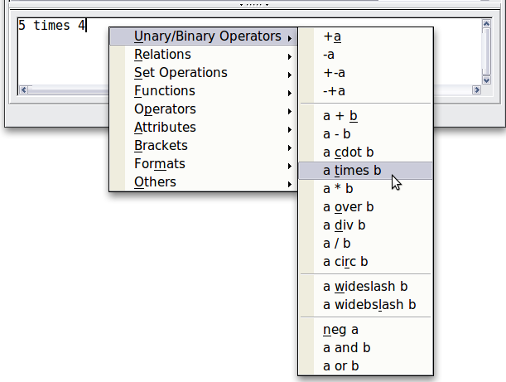
Figure 5: Menu de contexte, par click droit

Langage de balisage
Vous pouvez taper le balisage directement dans l'éditeur d'équation. Par exemple, vous pouvez taper 5 times 4 pour obtenir . Si vous connaissez le balisage, cela peut être le moyen le plus rapide pour saisir une formule.
Tip | La formule avec balisage ressemble à la formule lue en anglais.
Voici une courte liste des équations ordinaires et leur balisage correspondant.
Affichage | Commande | Affichage | Commande
 | a = b |  | sqrt {a}
 | a^2 |  | a_n
 | int f(x) dx |  | sum a_n
 | a <= b |  | infinity
 | a times b |  | x cdot y

Caractères grecs
Les caractères grecs (, etc) sont fréquents dans les formules mathématiques. Ces caractères ne sont pas disponibles dans la fenêtre Éléments ou le menu du clic droit. Heureusement, le balisage des caractères grecs est simple: Taper un signe % suivi par le nom du caractère, en anglais.
- Pour écrire un caractère minuscule, taper le nom du caractère en minuscules.
- Pour écrire un caractère majuscule, taper le nom du caractère en majuscules.
Un tableau complet des caractères grecs est fourni à la page 26. Voir le tableau ci-dessous quelques exemples.
Minuscule | Majuscule
%alpha | %ALPHA
%beta | %BETA
%gamma | %GAMMA
%psi | %PSI
%phi | %PHI
%theta | %THETA
Une autre façon de saisir des caractères grecs est d'utiliser la fenêtre du catalogue de symboles. Choisir Outils>Catalogue. Cette fenêtre est illustré à la figure 7. Sous Jeu de symboles, sélectionner grec et double-cliquer sur une lettre grecque dans la liste. Le nom de balisage du caractère est indiqué ci-dessous la fenêtre de liste.
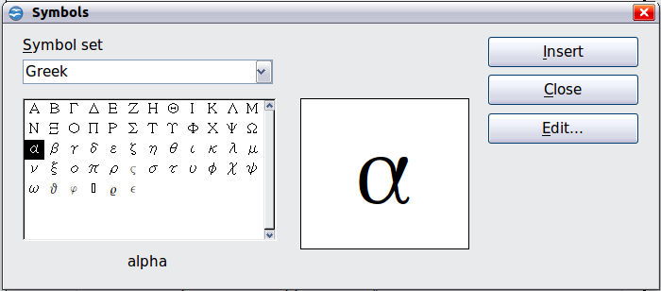
Figure 6: Catalogue des symboles, utilisé pour entrer des caractères grecs et quelques symboles spéciaux

Example 2:
Pour cet exemple, nous supposons que:
- Nous voulons taper la formule ci-dessus (la valeur de pi arrondie à 5 décimales).
- Nous connaissons le nom du caractère grec (pi).
- Mais nous ne connaissons pas le balisage associé au symbole .
Étape 1: Taper %, suivi par le texte pi. Cela affiche le caractère grec.
Étape 2: Ouvrir la fenêtre Éléments (Affichage>Elements).
Etape 3: Le symbole est une relation, donc cliquer sur le bouton Relations. Si vous passez la souris sur ce bouton, vous voyez le mot Relations dans l'infobulle (Figure 7).
La figure 9 montre la fenêtre de sélection après avoir cliqué sur le bouton Relations. Le symbole que vous voulez est encerclé.
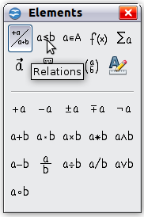  Figure 7: L'infobulle indique le bouton Relations | 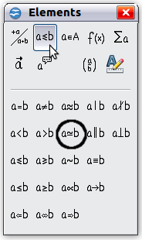  Figure 8: Après avoir sélectionné Relations
Étape 4: Cliquer sur le symbole. L'éditeur d'équation affiche maintenant le balisage %pi<?> SIMEQ <?>.
Étape 5: Supprimer les textes <?> et ajouter 3.14159 à la fin de l'équation. Le balisage vaut maintenant %pi SIMEQ 3.14159. Le résultat est représenté dans la figure 10.

Figure 9. Résultat final

Personnalisation

Editeur de formules dans une fenêtre flottante
L'éditeur de formule peut couvrir une grande partie de la fenêtre Writer. Pour activer l'éditeur de formule dans une fenêtre flottante:
- Placer le curseur de la souris sur de cadre de l'image de l'éditeur, comme le montre la Figure 11.
- Maintener enfoncée la touche Ctrl et double-clic.


Figure 10: Rendre flottante la fenêtre de l'éditeur de formules
La figure 12 montre le résultat. Vous pouvez ancrer la fenêtre flottante à nouveau en utilisant les mêmes étapes. Maintenir enfoncée la touche Ctrl et double-cliquer sur le cadre de fenêtre.
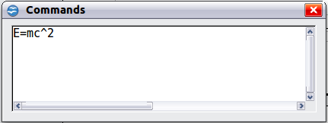
Figure 11: L'éditeur de formules dans sa fenêtre flottante

Comment agrandir une formule?
C'est l'une des questions les plus courantes que les gens posent sur OOo Math. La réponse est simple, mais pas intuitive:
- Lancer l'éditeur de formule et choisir Format>Taille de police.
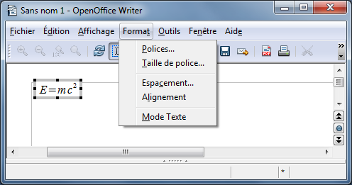Figure 12: Changer la taille de police d'une formule
- Sélectionner une taille de police plus grande, dans le champ Taille de base (l'entrée la plus en haut).
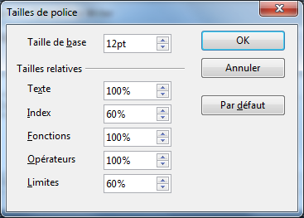
Figure 13. Editer le champ Base size (en haut) pour agrandir une formule
Le résultat de ce changement est illustré dans la Figure 14.
Figure 14. Resultat du changement de taille de la police de base

Disposition de la formule
La partie la plus difficile dans l'utilisation d'OOo Math vient lors de l'écriture de formules compliquées. Cette section fournit quelques conseils.

Les crochets sont vos amis
OOo Math ne sait rien de l'ordre des opérations. Vous devez utiliser des crochets pour indiquer explicitement l'ordre des opérations. Prenons l'exemple suivant.
Balisage | Resultat
2 over x + 1
2 over {x + 1}

Equations sur plus d'une ligne
Supposons que vous vouliez taper une équation de plus d'une ligne. Par exemple:
Votre première réaction serait d'appuyer simplement sur la touche Entrée. Toutefois, si vous appuyez sur la touche Entrée, même si le balisage va à une nouvelle ligne, l'équation résultante ne le fait pas. Vous devez taper la commande de saut de ligne explicite. Ceci est illustré dans le tableau ci-dessous.
Balisage | Resultat
x = 3
y = 1
x = 3 newline
y = 1

Comment puis-je ajouter des limites à ma somme/intégrale?
Les commandes sum et int peuvent (optionnellement) prendre les paramètres de et vers. Ils sont utilisés pour les limites inférieure et supérieure respectivement. Ces paramètres peuvent être utilisés séparément ou ensemble. Les limites pour les intégrales sont généralement traitées comme des indices et exposants.
Balisage | Resultat
sum from k = 1 to n a_k
int from 0 to x f(t) dt  or  int_0^x f(t) dt | or
int from Re f
sum to infinity 2^{-n}
Note | Pour plus de détails sur les intégrales et les sommes, voir page 23.

Les parenthèses/crochets autour des matrices sont laids!
Sur le fond du sujet, commençons par un aperçu de la commande matrix.
Balisage | Resultat
matrix { a # b ## c # d }
Note | Les lignes sont séparées par deux # 's et les entrées de chaque rangée sont séparées par une #.
Le problème majeur que les personnes ont avec les matrices est que les parenthèses/crochets ne s'adaptent pas en taille à la matrice:
Balisage | Resultat
( matrix { a # b ## c # d } )
OOo Math fournit des parenthèses/crochets adaptables en taille, pour correspondre à la taille de leur contenu. Utiliser les commandes gauche( et droite) pour créer des parenthèses de taille adaptées.
Balisage | Resultat
Left( matrix { a # b ## c # d } right)
Tip | Utiliser les commandes gauche[ et droite] pour obtenir des crochets.

Comment faire des dérivées?
Comment faire des dérivées découle essentiellement d'un choix: en langage OOo faites une fraction.
En d'autres termes, vous devez utiliser la commande over. Combiner cela avec soit la lettre D (pour une dérivée totale) ou la commande partial (pour une dérivée partielle) pour obtenir la présentation d'une dérivée.
Note | Noter qu'il faut utiliser des accolades { et } pour écrire une dérivée.
Balisage | Resultat
{df} over {dx}
{partial f} over {partial y}
{partial^2 f} over {partial t^2}

Comment aligner mes équations sur le signe égal?
OOo Math n'a pas de commande pour aligner des équations sur un caractère particulier, mais vous pouvez utiliser une matrice pour ce faire, comme indiqué ci-dessous.
Balisage | Resultat
matrix{
alignr x+y # {}={} # alignl 2 ##
alignr x # {}={} # alignl 2-y
}
Les accolades vides autour du “=” sont nécessaires parce que “=” est un opérateur binaire et a donc besoin d'une expression de chaque côté.
Vous pouvez réduire l'espace autour du “=” si vous changez l'espacement inter-colonnes de la matrice:
- Avec l'éditeur d'équation ouvert, choisir Format>Spacing de la barre de menu.
- Dans la boîte de dialogue Spacing (Figure 16), cliquer sur le bouton Catégorie et sélectionner matrices dans le menu déroulant.
- Entrer 0% pour l'espacement de colonne, puis cliquer sur OK.
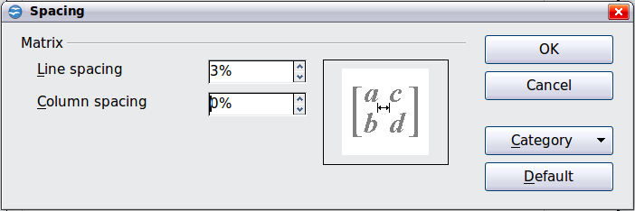
Figure 15: Changer l'espacement dans une matrice d'une formule

Numérotation des equations
La numérotation des équations est l'une des meilleures fonctions cachées de OOo Math. Les étapes sont simples, mais obscures:
- Démarrer une nouvelle ligne.
- Taper nf, puis appuyer sur F3.
Le nf est remplacée par une formule numérotée:
(2)
Maintenant, vous pouvez double-cliquer sur la formule pour la modifier. Par exemple, voici la fonction Zeta de Riemann:
(3)
Vous pouvez référencer une équation (comme montré dans l'équation (2)) avec les étapes suivantes:
- Choisir Insertion>Cross-reference de la barre de menu.
- Dans l'onglet Cross-references (Figure 16), sous Type, selectionner Text.
- Sous Sélection, sélectionner le numéro de l'équation.
- Sous Format, selectionner Reference.
Cliquer sur Insérer.
C'est tout! Si vous ajoutez ultérieurement plus d'équations sur le document avant l'équation référencée, toutes les équations seront automatiquement numérotées et les références croisées seront mises à jour.
Tip | Pour insérer le numéro de l'équation sans les parenthèses, choisir Numbering au lieu de Reference sous Format.
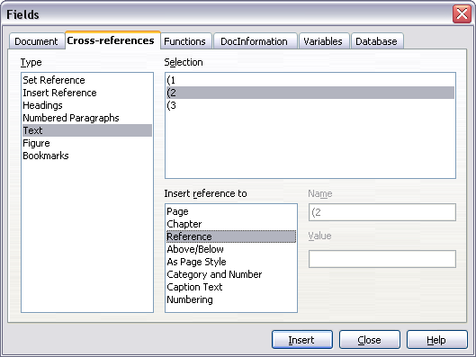
Figure 16. Insérer une cross-référence à un numéro d'équation

Commandes de Math - Référence

Les opérateurs unaires / binaires
Operation | Commande | Affichage
+sign | +1
–sign | –1
+/– sign | +–1
–/+ sign | –+1
Boolean not | neg a
Addition + | a + b
Dot product | a cdot b
Multiplication (X) | a times b
Multiplication (asterisk) | a * b
Boolean ‘and’ | a and b
Subtraction (–) | a – b
Division (as a fraction) | a over b
Division (as an operator) | a div b
Division (with a slash) | a / b
Boolean ‘or’ | a or b
Concatenation | a circ b

Les opérateurs relationels
Operation | Commande | Affichage
Is equal | a = b
Is not equal | a <> b
Approximately | a approx 2
Divides | a divides b
Does not divide | a ndivides b
Less than | a < 2
Greater than | a > 2
Similar to or equal | a simeq b
Parallel | a parallel b
Orthogonal to | a ortho b
Less than or equal to | a leslant b
Greater than or equal to | a geslant b
Similar to | a sim b
Congruent | a equiv b
Less than or equal to | a <= b
Greater than or equal to | a >= b
Proportional | a prop b
Toward | a toward b
Arrow left | a dlarrow b
Double arrow left and right | a dlrarrow b
Arrow right | a drarrow b

Les opérateurs ensemblistes
Operation | Commande | Affichage
Is in | a in B
Is not in | a notin B
Owns | A owns b
Empty set | emptyset
Intersection | A intersection B
Union | A union B
Difference | A setminus B
Quotient | A slash B
Aleph | aleph
Subset | A subset B
Subset or equal to | A subseteq B
Superset | A supset B
Superset or equal to | A supseteq B
Not subset | A nsubset B
Not subset or equal | A nsubseteq B
Not superset | A nsupset B
Not superset or equal | A nsupseteq B
Set of natural numbers | setN
Set of integers | setZ
Set of rational numbers | setQ
Set of real numbers | setR
Set of complex numbers | setC

Les fonctions
Operation | Commande | Affichage
Exponential | func e^{a}
Natural logarithm | ln(a)
Exponential function | exp(a)
Logarithm | log(a)
Power | a^{b}
Sine | sin(a)
Cosine | cos(a)
Tangent | tan(a)
Cotangent | cot(a)
Square root | sqrt{a}
Arcsine | arcsin(a)
Arc cosine | arccos(a)
Arctangent | arctan(a)
Arc cotangent | arccot(a)
n^{th} root | nroot{a}{b}
Hyperbolic sine | sinh(a)
Hyperbolic cosine | cosh(a)
Hyperbolic tangent | tanh(a)
Hyperbolic cotangent | coth(a)
Absolute value | abs{a}
Arc hyperbolic sine | arsinh(a)
Arc hyperbolic cosine | arcosh(a)
Arc hyperbolic tangent | artanh(a)
Arc hyperbolic cotangent | arcoth(a)
Factorial | fact{a}

D'autres opérateurs
Tous ces opérateurs peuvent être utilisés avec les fonctions de limite (“from” et “to”).
Operation | Commande | Affichage
Limit | lim{a}
Sum | sum{a}
Product | prod{a}
Coproduct | coprod{a}
Upper and lower bounds shown with integral | int from {r_0} to {r_t} a
Integral | int{a}
Double integral | iint{a}
Triple integral | iiint{a}
Lower bound shown with summation symbol | sum from{3}b
Contour integral | lint a
Double curved integral | llint a
Triple curved integral | lllint a
Upper bound shown with product symbol | prod to{3} r

Les attributs
Operation | Commande | Affichage
Acute accent | acute a
Grave accent | grave a
Reverse circumflex | check a
Breve | breve a
Circle | circle a
Vector arrow | vec a
Tilde | tilde a
Circumflex | hat a
Line above | bar a
Dot | dot a
Wide vector arrow | widevec abc
Wide tilde | widetilde abc
Wide circumflex | widehat abc
Double dot | ddot a
Line over | overline abc
Line under | underline abc
Line through | overstrike abc
Triple dot | dddot a
Transparent (useful to get a placeholder of a given size) | phantom a
Bold font | bold a
Italic font | ital “a”
Resize font | size 16 qv
Following item in sans serif font | font sans qv
Following item in serif font | font serif qv
Following item in fixed font | font fixed qv
Make color of following text cyan | color cyan qv
Make color of following text yellow | color yellow qv
Make color of following text white | color white qv
Make color of following text green | color green qv
Make color of following text blue | color blue qv
Make color of following text red | color red qv
Make color green returns to default color black | color green X qv
Brace items to change color of more than one item | color green {X qv}

Divers
Operation | Commande | Affichage
Infinity | infinity
Partial | partial
Nabla | nabla
There exists | exists
For all | forall
H bar | hbar
Lambda bar | lambdabar
Real part | re
Imaginary part | im
Weierstrass p | wp
Left arrow | leftarrow
Right arrow | rightarrow
Up arrow | uparrow
Down arrow | downarrow
Dots at bottom | dotslow
Dots at middle | dotsaxis
Dots vertical | dotsvert
Dots diagonal upward | dotsup
Dots diagonal downward | dotsdown

Les différents crochets et parenthèses
Operation | Commande | Affichage
Round Brackets | (a)
Square Brackets | [b]
Double Square Brackets | ldbracket c rdbracket
Single line | lline a rline
Double line | ldline a rdline
Braces | lbrace w rbrace
Angle Brackets | langle d rangle
Operator Brackets | langle a mline b rangle
Group brackets (used for program control) | {a}
Scalable round brackets  (add the word “left” before a left bracket and “right” before a right bracket) | left ( stack{a # b # z} right )
Square brackets scalable  (as above) | left [ stack{ x # y} right ]
Double square brackets scalable | left ldbracket c right rdbracket
Line scalable | left lline a right rline
Double line scalable | left ldline d right rdline
Brace scalable | left lbrace e right rbrace
Angle bracket scalable | left langle f right rangle
Operator brackets scalable | left langle g mline h right rangle
Over brace scalable | {The brace is above} overbrace a
Under brace scalable | {the brace is below}underbrace {f}

Les formats
Operation | Commande | Affichage
Left superscript | a lsup{b}
Center superscript | a csup{b}
Right superscript | a^{b}
Left subscript | a lsub{b}
Center subscript | a csub{b}
Right subscript | a_{b}
Align character to left (text is aligned center by default) | stack { Hello world # alignl (a) }
Align character to center | stack{Hello world # alignc(a)}
Align character to right | stack { Hello world # alignr(a)}
Vertical stack of 2 | binom{a}{b}
Vertical stack, more than 2 | stack{a # b # z}
Matrix | matrix{  a # b ##  c # d  }
Equations aligned at '=' (using 'matrix') | matrix{  a # "=" # alignl{b} ##  {} # "=" # alignl{c+1}  }
Equations aligned at '=' (using 'phantom') | stack{  alignl{a} = b #  alignl{phantom{a} = c+1}  }
New line | asldkfjo newline sadkfj
No gap | nospace { x + y }
Normal | x+y
Small gap (grave) | stuff `stuff
Large gap (tilde) | stuff~stuff

Attention   | Dans les versions localisées de Writer, les noms de balisage de caractères grecs et spéciaux sont localisés. Si le présent document n'est pas localisé dans la même langue, les noms ci-dessous peuvent ne pas fonctionner pour l'entrée. Vous pouvez toujours utiliser le catalogue de symboles (figure 7) pour sélectionner le caractère désiré par son glyphe. Cela permettra également d'afficher le nom de balisage localisé du caractère.  Une fois entrés, les caractères s'affichent correctement dans n'importe quelle langue.

Caractères Grecs
%ALPHA |  | %BETA |  | %GAMMA |  | %DELTA |  | %EPSILON
%ZETA |  | %ETA |  | %THETA |  | %IOTA |  | %KAPPA
%LAMBDA |  | %MU |  | %NU |  | %XI |  | %OMICRON
%PI |  | %RHO |  | %SIGMA |  | %TAU |  | %UPSILON
%PHI |  | %CHI |  | %PSI |  | %OMEGA
%alpha |  | %beta |  | %gamma |  | %delta |  | %epsilon
%varepsilon |  | %zeta |  | %eta |  | %theta |  | %vartheta
%iota |  | %kappa |  | %lambda |  | %mu |  | %nu
%xi |  | %omicron |  | %pi |  | %varpi |  | %rho
%varrho |  | %sigma |  | %varsigma |  | %tau |  | %upsilon
%phi |  | %varphi |  | %chi |  | %psi |  | %omega

Caractères spéciaux
%and | %angle | %element | %identical
%infinite | %noelement | %notequal | %or
%perthousand | %strictlygreaterthan | %strictlylessthan | %tendto

Index
C
caractères Grecs (Math) 29
caractères spéciaux (Math) 29
commandes format (Math) 28
commandes function (Math) 22
commandes operateur relationel (Math) 20
commandes operateur unaire / binaire (Math) 19
crochets 13
E
equation
crochets 27
numérotation 17
N
numérotation d'equations 17

Le texte hors guillemets qui n'est pas une commande est considéré comme une variable. Les variables sont, par défaut, en italique.
Il y a trois polices personnalisées: “sans serif” (sans empattements), “avec serif” (avec empattements) et “fixed” (non proportionnelle). Pour changer les polices réelles utilisées pour les polices personnalisées et les polices utilisées pour les variables (texte sans guillemets), les numéros et les fonctions, utilisez Format>Polices.
Pour toute coloration, la couleur s'appliquera uniquement au texte immédiatement après la commande jusqu'à l'espace suivant. Pour appliquer la couleur à plus de caractères, placez le texte que vous voulez en couleur entre accolades.

